附件：初步技术参数

初步技术参数：
一、资料呈审
1.提交原厂所编印的技术资料。
2.提供完整的设备配件及原厂建议的后备配件表。
3.提交由原厂编印的安装、操作及维护手册。
4.提交产品测试报告及质量证明文件。
5.提供安装大样图，包括水管接驳，吊架及其他土建要求。
以上资料均需于生产前得到审批。
二、要求
1. 所选取的除氧器须按照设备表所示的各项条件进行选型并须满足设备表所示的各项要求。
2 货物应符合国家、行业对该类货物有关技术标准和规定。所有标准和规范都可能被修订，投标人须满足但不限于下列标准和规范最新版本的要求。
（1）《工业金属管道设计规范》（GB50316－2000 2008年版）
（2）《工业设备及管道绝热工程设计规范》（GB50264－2013）
（3）《现场设备、工业管道焊接工程施工规范》（GB50236－2011）
（4）《现场设备、工业管道焊接工程施工质量验收规范》（GB50683－2011）
（5）《工业设备及管道绝热工程施工质量验收标准》（GB/T50185－2019）
上述技术标准和规范如与国家、国际、国内地标最新标准相抵触或未能罗列完全时，应以国家、国际、国内地标最新标准为依据。

三、产品要求
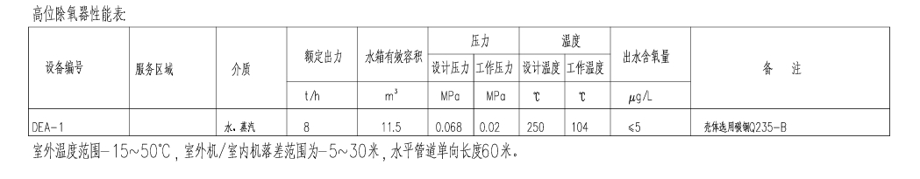
技术参数要求：

